**Dobry klimat dla rozwoju centrów danych. Jak Polska może wykorzystać swój klimatyczny i energetyczny potencjał w wyścigu o infrastrukturę obliczeniową?**

**W opublikowanym z końcem lipca Krajowym Planie w dziedzinie Energii i Klimatu 2030 Ministerstwo Klimatu i Środowiska określiło cele transformacji energetycznej Polski. W ciągu najbliższych pięciu lat udział odnawialnych źródeł w produkcji energii elektrycznej ma przekroczyć 50%, a do 2040 roku sięgnąć niemal 80%. To jeden z elementów, który — obok chłodnego klimatu i rosnącej dostępności zielonej energii — czyni Polskę jednym z najbardziej obiecujących miejsc dla rozwoju centrów danych w Europie. Średnia roczna temperatura w Warszawie to zaledwie 8,9 °C – najmniej poza Skandynawią – co znacząco obniża koszty chłodzenia i ślad węglowy. W jaki sposób Polska może wykorzystać ten potencjał w wyścigu o infrastrukturę przyszłości?**

**Korzystne warunki inwestycyjne**

W dobie rosnącego zapotrzebowania na moc obliczeniową Polska wyróżnia się jako atrakcyjna lokalizacja dla rozwoju centrów danych. Dzięki korzystnemu klimatowi, niskim temperaturom i korzystnym kosztom chłodzenia, a także dynamicznie postępującej dekarbonizacji, nasz kraj zyskuje coraz silniejszą pozycję na konkurencyjnym europejskim rynku i staje się realnym kandydatem do roli jednego z najważniejszych ośrodków w Europie.

Jest to istotne w kontekście rywalizacji z rynkami FLAP-D, czyli tradycyjnymi europejskimi hubami – Frankfurtem, Londynem, Amsterdamem, Paryżem i Dublinem - a szczególnie z tzw. rynkami Tier 2, jak Hiszpania, Skandynawia, Włochy i Grecja. Dojrzałe lokalizacje zmagają się z ograniczeniami mocy sieci energetycznych, wysokimi kosztami gruntu i energii oraz restrykcyjnymi przepisami planistycznymi. Polska, oferując korzystniejsze warunki inwestycyjne i rozwijając infrastrukturę cyfrową, wyrasta więc na realną alternatywę dla inwestorów szukających nowych lokalizacji dla rozbudowy mocy obliczeniowej i obsługi rosnących potrzeb związanych ze sztuczną inteligencją.

Kluczowe przewagi Polski to przede wszystkim warunki klimatyczne i ambitne plany związane z transformacją energetyczną, które mogą znacząco obniżyć koszty operacyjne i zmniejszyć ślad węglowy centrów danych. Jak pokazuje [raport Stowarzyszenia Polish Data Center Association (PLDCA) „Poland – a Cool Place for Data Centers”](https://pldca.pl/aktualnosci/polska-przyciaga-inwestycje-w-centra-danych-nowy-raport-pokazuje-dlaczego/), średnia roczna temperatura w Warszawie wynosi zaledwie 8,88 °C – najniżej w Europie poza krajami nordyckimi. Dla porównania, w Atenach jest to 17,65 °C, w Mediolanie 13,92 °C, w Madrycie 12,89 °C, a w Londynie 11,48 °C. Tak korzystny klimat ogranicza zużycie energii na chłodzenie serwerowni, która stanowi nawet 15–50% całkowitych kosztów ich funkcjonowania.

– *Doskonałe warunki klimatyczne i rozwijająca się infrastruktura energetyczna już teraz przekładają się na dynamiczny wzrost rynku centrów danych w Polsce. Krajowy sektor osiągnął około 200 MW mocy operacyjnej, notując imponujący średnioroczny wskaźnik wzrostu na poziomie niemal 20% od 2020 roku. To dowód na rosnące zainteresowanie inwestorów, którzy dostrzegają w Polsce nie tylko korzystne koszty operacyjne, ale i strategiczne położenie pozwalające obsługiwać cały region Europy Środkowej z odpowiednim poziomem opóźnień transmisji danych, kluczowym dla nowoczesnych usług chmurowych i aplikacji opartych na sztucznej inteligencji* – komentuje **Piotr Kowalski, dyrektor zarządzający Stowarzyszenia Polish Data Center Association.**

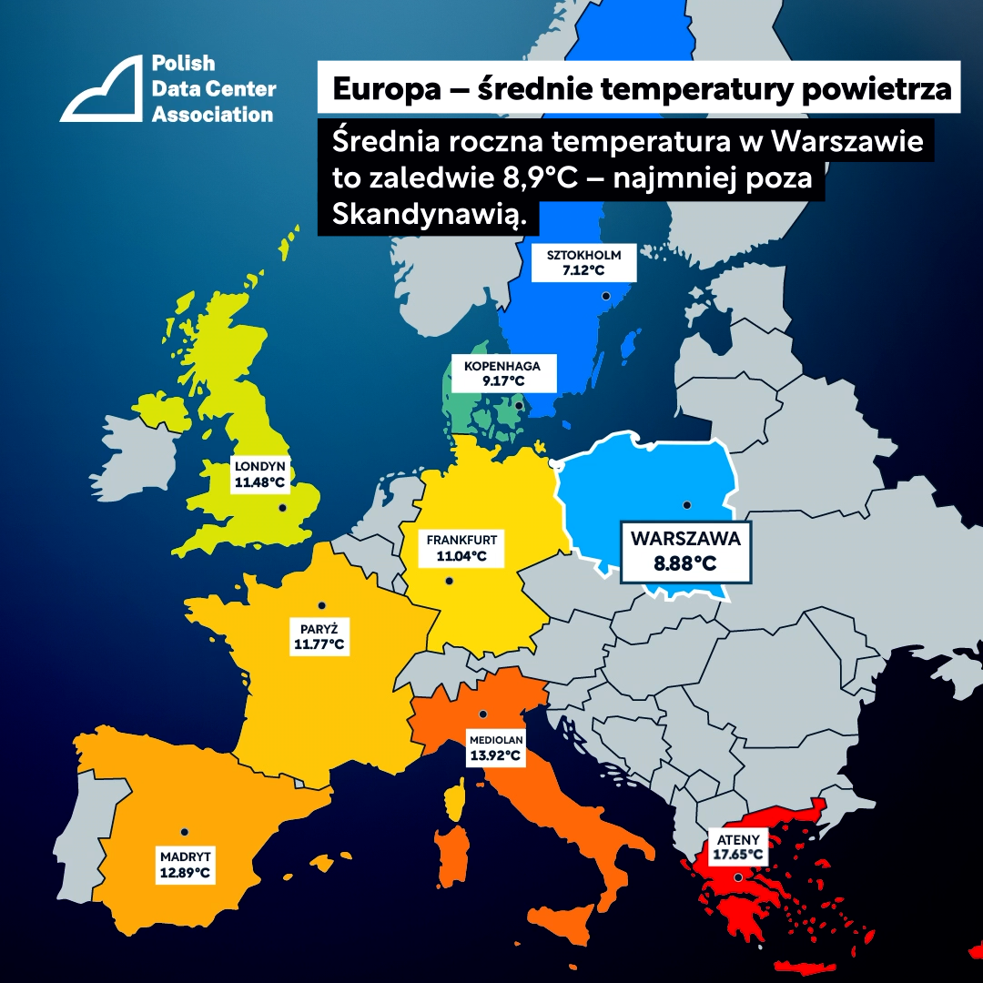

**Głęboka dekarbonizacja**

Nie tylko klimat stanowi jednak atut Polski w wyścigu o inwestycje w centra danych. Równie istotnym filarem tej przewagi jest ambitne podejście transformacji energetycznej, które ma zapewnić czyste, stabilne i konkurencyjne źródła zasilania dla cyfrowej infrastruktury przyszłości.

Nasz kraj intensywnie inwestuje w rozwój odnawialnych źródeł energii, tworząc solidne podstawy pod zieloną transformację sektora. Kluczowe jest przy tym wykorzystanie potencjału polskiej części Morza Bałtyckiego, którego możliwości oceniane są na 33 GW – ilość energii zdolną pokryć około połowę krajowego zapotrzebowania na prąd.

Do 2030 roku planowane jest oddanie 6 GW nowych mocy z morskiej energetyki wiatrowej, a do 2040 roku – aż 18 GW. Zgodnie z opublikowanym w lipcu Krajowym Planem w dziedzinie Energii i Klimatu (KPEiK 2030), Polska zakłada osiągnięcie ponad 50% udziału odnawialnych źródeł energii w produkcji energii elektrycznej do 2030 roku, a do 2040 roku niemal 80%. To podstawa transformacji energetycznej mającej zapewnić czyste, stabilne i konkurencyjne źródła zasilania dla nowoczesnej gospodarki.

Transformacja energetyczna Polski to jednak nie tylko rozwój nowych źródeł mocy, ale także zdecydowana walka z emisjami CO₂ i powstałym na przestrzeni lat wizerunkiem kraju uzależnionego od węgla. Polska wyznaczyła sobie w tym zakresie cel redukcji emisji gazów cieplarnianych o 53,9% do 2030 roku.

– *Głęboka dekarbonizacja ma kluczowe znaczenie nie tylko dla realizacji zobowiązań klimatycznych i poprawy jakości powietrza, ale też dla budowania nowego wizerunku Polski jako atrakcyjnego, odpowiedzialnego partnera inwestycyjnego. W czasach, gdy firmy technologiczne i operatorzy centrów danych coraz mocniej stawiają na zrównoważony rozwój i minimalizację śladu węglowego, redukcja emisji stanowi ważny argument przemawiający za lokowaniem nowych inwestycji właśnie nad Wisłą*  – podkreśla **Sławomir Koszołko, CEO firmy Atman należącej do Stowarzyszenia Polish Data Center Association.**

Jednym z unikalnych atutów Polski w rozwoju zrównoważonej infrastruktury centrów danych jest również możliwość efektywnego wykorzystania ciepła odpadowego dzięki rozbudowanej sieci ciepłowniczej. Polska dysponuje jedną z najdłuższych i najbardziej rozbudowanych sieci ciepłowniczych w Europie, której długość na koniec 2023 roku wynosiła około 25 700 km. Ta gęsta infrastruktura, skoncentrowana głównie na obszarach miejskich i przemysłowych, umożliwia przesyłanie nadmiaru ciepła z procesów chłodzenia serwerów oraz przemysłu do odbiorców na potrzeby ogrzewania budynków mieszkalnych i użyteczności publicznej. W efekcie pozwala to na znaczące zwiększenie efektywności energetycznej oraz redukcję emisji CO₂ obu sektorów. Pełne wykorzystanie tego potencjału wymaga dalszych inwestycji i modernizacji sieci, zwłaszcza dostosowania jej parametrów do pracy z niskotemperaturowymi źródłami ciepła.

– *Polska dysponuje drugim co do wielkości systemem ciepłownictwa sieciowego w Europie, co pozwala na zagospodarowanie stabilnego, całorocznego źródła ciepła generowanego przez serwerownie. Do 2030 roku potencjał odzysku ciepła z centrów danych w Polsce może pokryć około 7% zapotrzebowania na ciepło sieciowe w kraju. Do 2035 roku ten udział może wzrosnąć nawet do 16%*  – zauważa **Emil Gromadzki, dyrektor sprzedaży w firmie Carrier należącej do Stowarzyszenia Polish Data Center Association.**

**Stabilne otoczenie dla energii jądrowej**

Niezwykle istotnym elementem polskiej strategii zapewnienia stabilnego i czystego źródła energii jest także rozwój energetyki jądrowej, w szczególności technologii małych reaktorów modułowych (SMR). Jak wynika z danych zebranych w raporcie Stowarzyszenia Polish Data Center Association (PLDCA), w Polsce planowana jest budowa 24 jednostek SMR o mocy 300 MW każda, co przekłada się na 7,2 GW niskoemisyjnych i wysoko-dostępnych mocy wytwórczych w systemie. Te reaktory mogłyby potencjalnie zasilać kampusy centrów danych już od 2032 roku - potencjalnie w modelu wyspowym z zerową emisją - oferując inwestorom unikalne rozwiązania odpowiadające na rosnące wymagania związane ze zrównoważonym rozwojem. Zgodnie z danymi opublikowanymi przez Ministerstwo Przemysłu, poparcie społeczne dla energetyki jądrowej sięga w Polsce aż 93%, co zapewnia stabilne otoczenie dla tego typu inwestycji oraz pozycję lidera rozwoju tej technologii w Europie.

Co więcej, niedawno ORLEN Synthos Green Energy (OSGE) oraz PLDCA ogłosiły utworzenie wspólnej grupy roboczej, której zadaniem jest opracowanie kompleksowego modelu wykorzystania energii z małych reaktorów modułowych (SMR) do zasilania centrów danych w Polsce. W ramach tej współpracy ma powstać tzw. biała księga – dokument analizujący możliwości i korzyści takiej integracji, identyfikujący potencjalne bariery oraz wskazujący potrzebne zmiany prawne i deregulacyjne, które mogłyby usprawnić realizację wspólnych projektów w przyszłości.

W marcu 2025 roku OSGE dołączyło do globalnej inicjatywy mającej na celu potrojenie mocy zainstalowanej w energetyce jądrowej na świecie do 2050 roku. Do tego strategicznego porozumienia przystąpiły także największe firmy technologiczne — Amazon, Google i Meta — które są kluczowymi graczami na rynku centrów danych.

**Polska w oczach inwestorów**

Polska łączy w sobie unikalne atuty klimatyczne z ambitnym planem transformacji energetycznej, co czyni ją naturalnym kandydatem do roli centrum danych dla całej Europy Środkowej. Chłodny klimat ogranicza koszty chłodzenia i zmniejsza ślad węglowy, a rozwój odnawialnych źródeł energii i technologii jądrowej, w tym małych reaktorów modułowych, ma zapewnić stabilne i czyste zasilanie dla najbardziej wymagających inwestycji. Te przewagi, wspierane przez rozbudowaną sieć ciepłowniczą z potencjałem odzysku ciepła odpadowego, tworzą solidne podstawy pod zrównoważony rozwój sektora.

Dynamiczny wzrost zapotrzebowania na infrastrukturę dla sztucznej inteligencji dodatkowo zwiększa atrakcyjność Polski jako lokalizacji inwestycyjnej. Gigafabryki AI i nowoczesne kampusy centrów danych potrzebują dużych, niezawodnych i zielonych źródeł energii, a także sprawnie działającej sieci przesyłowej i odpowiednich regulacji prawnych. Polska może zaoferować centralne położenie, korzystne warunki klimatyczne i energetyczne oraz rozwijający się rynek usług chmurowych, przyciągając inwestorów szukających alternatywy dla zatłoczonych rynków Europy Zachodniej.

Warunkiem pełnego wykorzystania tego potencjału pozostaje jednak utrzymanie szybkiego tempa procesu dekarbonizacji, usprawnienie procedur administracyjnych i planistycznych oraz rozwój kompetencji technologicznych na rynku pracy. W obliczu rosnącej konkurencji w regionie kluczowe staje się pytanie: czy Polska stanie się hubem centrów danych Europy Środkowej? Wszystko wskazuje na to, że ma ku temu wyjątkowo dobre warunki.

**O PLDCA**

Polish Data Centre Association (PLDCA) jest reprezentantem polskiego sektora centrów danych i zrzesza blisko 60 podmiotów z szerokiego łańcucha wartości branży – od właścicieli i operatorów centrów obliczeniowych, przez firmy inżynieryjne, po firmy technologiczne, integratorów i generalnych wykonawców. Stowarzyszenie wzmacnia potencjał branży data center w Polsce, edukuje rynek i buduje nowe miejsca pracy poprzez współpracę z władzami, inicjowanie zmian legislacyjnych oraz wykorzystywanie doświadczeń podobnych organizacji w Europie. PLDCA określa warunki infrastrukturalne sprzyjające realizacji celów strategicznych biznesu, promuje rozwój oraz pozyskiwanie inwestorów oraz wspiera zrównoważony i odpowiedzialny rozwój sektora.

[www.pldca.pl](http://www.pldca.pl)

**Kontakt dla mediów:**

**Arkadiusz Lorenc**

Senior Consultant

M: +48 538 113 774

[arkadiusz.lorenc@linkleaders.pl](mailto:arkadiusz.lorenc@linkleaders.pl)

**Monika Trojanowska**

PR Consultant

M: +48 512 141 361

[monika.trojanowska@linkleaders.pl](mailto:monika.trojanowska@linkleaders.pl)